PREFA SLB 3.0m P.10 dunkelgrau 19 P.10 Dunkelgrau

PREFA

Eigenschaften

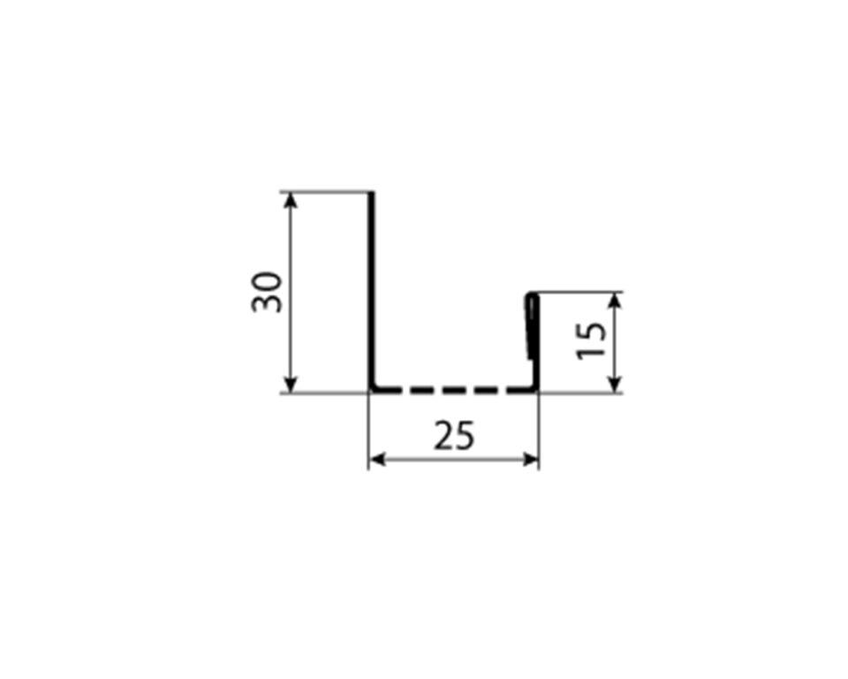

GTIN:

4043111153391

HAN:

120450

Farbton

dunkelgrau

Werkstoff

Aluminium

Breite (mm)

25,00

Höhe (mm)

30,00

Länge (mm)

3.000,00